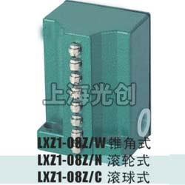

LXZ1-08Z/W行程开关简介

LXZ1系列高精度组合行程开关是引进德国与美国技术开发研制而成的，该产品适用于交流50~60Hz，AC380V，DC220V的控制电路中，作为控制、限位、定位、信号、程序转换等用途。本系列行程开关具有较高重复定位精度、防护等级高、寿命长、动作可靠等特点，特别适用于要求精度准确的场合。LXZ1-08Z/W行程开关可广泛应用于各类数控机床、组合机床、各种动力、液压滑台及自动流水线等机械设备的电气控制系统中。本开关的推杆数有2、3、4、5、6、8六种（目前仅可供2档一种），推杆的头部形式和滚轮式两种。开关的推杆采用双重弹簧结构，具有较好的缓冲作用，确保开关的可靠工作。产品符合GB14048.1、GB14048.5等标准。

LXZ1-08Z/W行程开关型号意义及安装尺寸
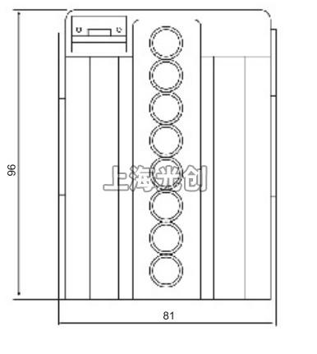

产品名称：LXZ1-08Z/W行程开关

型号：LXZ1-08Z-W
声明：适用交流AC 380V，直流 DC 220V。本页LXZ1-08Z/W行程开关的接线图、外形尺寸及文字等信息仅供参考用，如有改动不另行通知。订购前请来电咨询，我们有专业人士为您选型。 另外可根据客户要求，订制非标产品及欧姆龙、天得等国内外知名品牌的替代型产品，欢迎来电订购，电话021-31261887。
地址：http://www.dqm.cc/LXZ1-08Z-W-191.html

